„Table-Tree“ - Verführerische Vielfalt auf dem Tisch

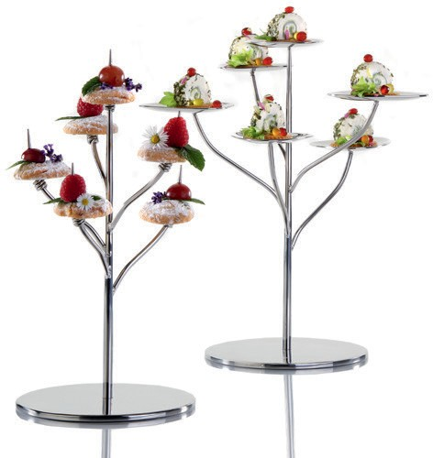Für die Präsentation filigraner Köstlichkeiten auf kleinstem Raum bieten die „Table-Trees“ von Zieher zahlreiche Möglichkeiten einer stilvollen Inszenierung.

Auf den sechs organisch geformten Blütenblättern des „Flower - Ta- ble-Tree“ lassen sich Dessertvarianten, ein Zwischengang oder der Gruß aus der Küche für eine oder mehrere Personen präsentieren. Auch eine Auswahl an Früchten, Pralinen oder der Patisserie kann ansprechend serviert werden.

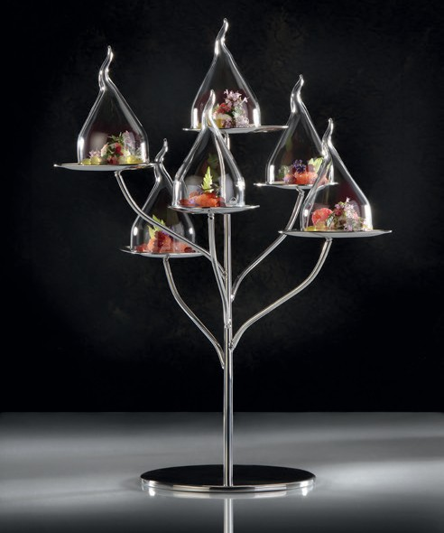Für überraschende Momente sorgt der „Pin - Table-Tree“, der die

Möglichkeit bietet, auf sechs Spießen in unterschiedlichen Höhen Fingerfood oder kleine Snacks darzureichen. Melone mit Schinken, Datteln im Speckmantel oder geschmackvoll gefüllte Parmesankörb- chen und essbare Blüten finden auf den eleganten Ästen einen at- traktiven Platz. Jede Delikatesse wird von einer kunstvoll geformten Spirale sicher gehalten und am Verrutschen gehindert.

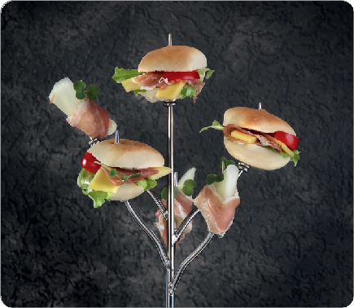Die 30 cm hohen „Table-Trees“ sind komplett aus Edelstahl in reiner Handarbeit gefertigt und auf Hochglanz poliert. Der massive Sockel bildet die Basis dieser filigranen Produkte und sorgt für einen siche- ren Stand.

Auch auf dem Buffet lassen sich die Bäume einsetzen und bilden eine schöne Ergänzung zu den größeren Exemplaren der „Flower- Tree“ Familie. Diese sind in zwei Versionen erhältlich und bieten auf bis zu 72 cm Höhe, 13 bzw. 25 Ebenen für die Präsentation von kulinarischen Köstlichkeiten.

WWW.ZIEHER.COM
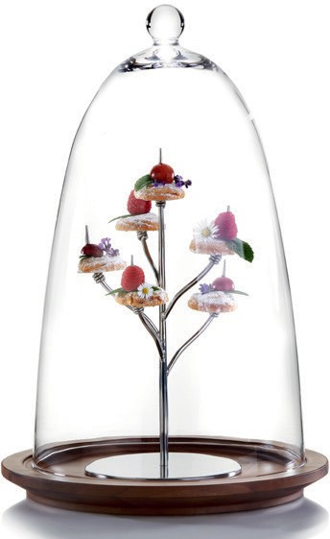

09/2020
Zieher KG, Kulmbacher Straße 15, D - 95502 Himmelkron • Marketing: +49 9273 9273-68 • presse@zieher.com
Im Pressebereich unter www.zieher.com finden Sie alle Pressemitteilungen inkl. Bildmaterial als Download.

